Cedrela fissilis - Cedro
Nomes populares
Cedro, cardo, cedro-branco, cedro-rosa, cedro-vermelho
Nome científico
Cedrela fissilis Vell.
Basionônio
Sinônimos
Cedrela elliptica Rizzini
Cedrella fissilis var. australis Juss.
Cedrela huberi Ducke
Cedrela macrocarpa Ducke
Família
Meliaceae
Tipo
Nativa, não endêmica do Brasil.
Descrição
Característica
Floração / frutificação
Frutifica de julho a agosto.
Dispersão
Zoocórica
Hábitat
Amazônia, Cerrado e Mata Atlântica, na Floresta Ombrófila Mista e Densa, na Floresta Estacional Decidual e Semidecidual. Espécie pioneira ou secundária inicial, higrófita, esciófita, heliófita.
Distribuição geográfica
Norte (Pará, Amazonas, Acre), Nordeste (Maranhão, Bahia), Centro-Oeste (Mato Grosso, Goiás, Distrito Federal), Sudeste (Minas Gerais, São Paulo, Rio de Janeiro), Sul (Paraná, Santa Catarina, Rio Grande do Sul) SAKURAGUI, 2010.
Etimologia
Propriedades
Fitoquímica
Fitoterapia
A casca possui princípios adstringentes e propriedades antitérmicas.
Fitoeconomia
A madeira, décor branca, é de excelente qualidade, e possui o nome popular devido à sua semelhança ao cedro europeu, pode ser utilizada tanto para madeira serrada como para a fabricação de móveis. É indicada para recuperação de áreas degradas em vales e planícies aluviais. Possui também propriedades ornamentais, podendo ser plantada em praças ou canteiros, pois é de grande porte.
Injúria
Comentários
Para a obtenção de sementes para plantio, os frutos podem ser colhidos quando passam da cor verde para marrom-claro. Podem ser guardados na geladeira e não precisam de quebra de dormência.
Bibliografia
Catálogo de Plantas e Fungos do Brasil, volume 2 / [organização Rafaela Campostrini Forzza... et al.]. -
Rio de Janeiro: Andrea Jakobsson Estúdio: Instituto de Pesquisas Jardim Botânico do Rio de Janeiro, 2010. 2.v. 830 p. il. Disponível em: <http://www.jbrj.gov.br/publica/livros_pdf/plantas_fungos_vol2.pdf>.
DIAS, J.; COSTA, L. D. Sugestões de Espécies Arbóreas Nativas Ocorrentes no Sul do Estado do Paraná Para Fins Ornamentais. FAFIUV / 2008, Seção de Artigos. ISSN 1809-0559. Curitiba, Paraná, 2008. 28p. Disponível em: <http://www.ieps.org.br/ARTIGOS-BIOLOGIA.pdf>.
LOPES, S. B.; GONÇALVES, L. Elementos Para Aplicação Prática das Árvores Nativas do Sul do Brasil na Conservação da Biodiversidade. Fundação Zoobotânica do Rio Grande do Sul. Rio Grande do Sul, 2006. 18p. Disponível em: <http://www.fzb.rs.gov.br/jardimbotanico/downloads/paper_tabela_aplicacao_arvores_rs.pdf>.
MENTZ, L. A.; LUTZEMBERGER, L. C.; SCHENKEL, E. P. Da Flora Medicinal do Rio Grande do Sul: Notas Sobre a Obra de D’ÁVILA (1910). Caderno de Farmácia, v. 13, n. 1, p.25-48, 1997. Disponível em: <http://www.ufrgs.br/farmacia/cadfar/v13n1/pdf/CdF_v13_n1_p25_48_1997.pdf>.
PLANTAS DA FLORESTA ATLÂNTICA. Editores Renato Stehmann et al. Rio de Janeiro: Jardim Botânico do Rio de Janeiro, 2009. 515p. Disponível em: <http://www.jbrj.gov.br/publica/livros_pdf/plantas_floresta_atlantica.zip>.
PRUDENCIO, M; CAPORAL, D.; FREITAS, L. A. Espécies Arbóreas Nativas da Mata Atlântica: Produção e Manejo de Sementes. Projeto Microbacias II. São Bonifácio, 2007. 17p. Disponível em: <http://www.microbacias.sc.gov.br/abrirConsultaGeral.do>.
SAKURAGUI, C.M., Stefano, M.V., Calazans, L.S.B. 2010. Meliaceae in Lista de Espécies da Flora do Brasil. Jardim Botânico do Rio de Janeiro. (http://floradobrasil.jbrj.gov.br/2010/FB009990).
ZUCHIWSCHI, E. Florestas Nativas na Agricultura Familiar de Anchieta, Oeste de Santa Catarina: Conhecimentos, Usos e Importância. UFSC – Universidade Federal de Santa Catarina. Florianópolis, 2008. 193p. il. Disponível em: <http://www.tede.ufsc.br/tedesimplificado/tde_arquivos/44/TDE-2008-06-17T142512Z-287/Publico/dissertacao_Elaine.pdf>.

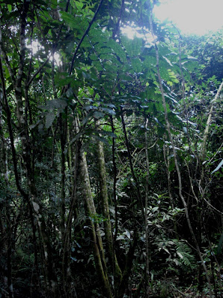

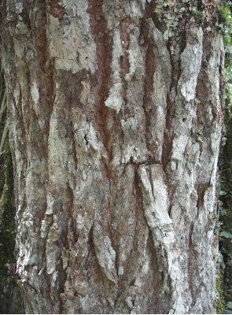

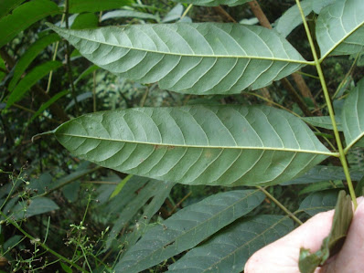

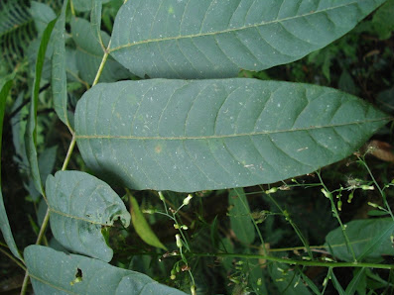

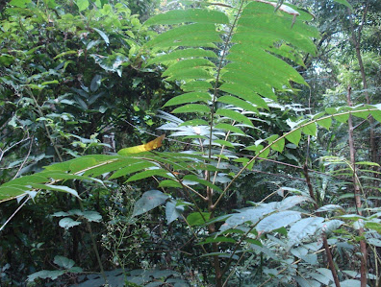

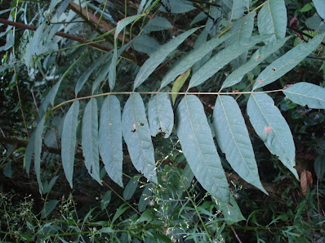

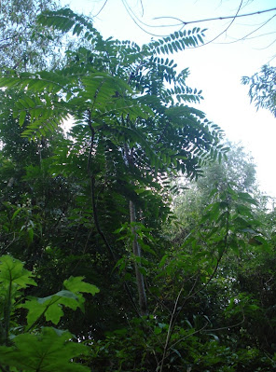

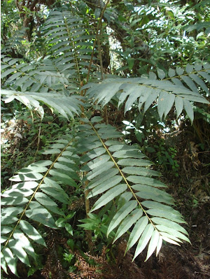

Source : https://sites.google.com/site/florasbs/meliaceae/cedro

